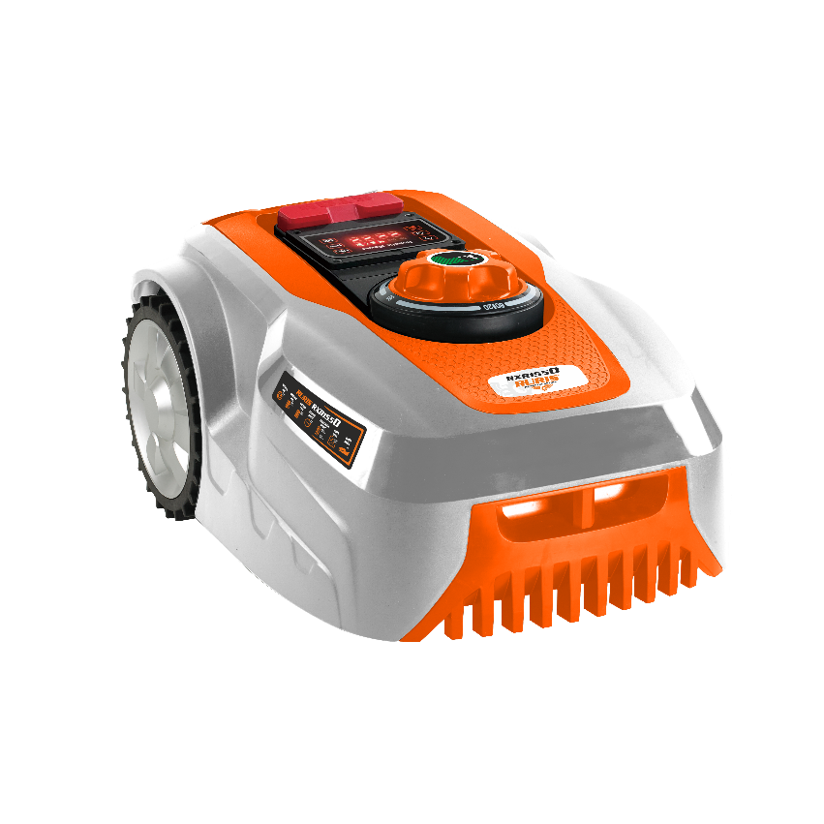
Robot de tuns gazon RXR1550

CUPRINS

1. Introducere 4
2. Instrucțiuni de siguranță 5
2.1 Caracteristicile de siguranță ale robotului 8
2.2 Etichete pe utilaj 9
2.2 Protecție împotriva trăsnetului 11
3. Date tehnice 12
4. Prezentare generala 13
5. Ghid de instalare 16
5.1 Insule perimetrale 16
5.2 Cablu de delimitare 18
5.3 Stația de încărcare 23
5.4 Acoperișul de protecție al stației de încărcare 26
5.4 Informații de încărcare 32
5.5 Pornire robotului și testarea instalației 33
6. Punerea in funcțiune 35
6.1. Panoul de control 35
6.2 Pornirea robotului 36
6.3 Schimbarea codului PIN 37
6.4 Setarea timpului 39
6.5 Setarea timpului de lucru 40
6.6 Setare WIFI 41
6.7 Actualizare firmware 42
6.8 Senzor de ploaie 43
6.9 Tăierea gazonului in mai multe zone 43
7. Informații de alertă 46
8. Întreținere 50
9. Depanare 54
9.1 Depanare: Stație de încărcare 54
9.2 Depanare: Robot 54
10. Declarații de conformitate 59

1. Introducere

Stimate client!

Îți mulțumim pentru decizia de a cumpăra un produs RURIS și pentru încrederea acordată companiei noastre! RURIS este pe piață din anul 1993 și în tot acest timp a devenit un brand puternic, care și-a construit reputația prin respectarea promisiunilor, dar și prin investițiile continue menite să vină în ajutorul clienților cu soluții fiabile, eficiente și de calitate.
Suntem convinși că veți aprecia produsul nostru și vă veți bucura de performanțele sale timp îndelungat. RURIS nu oferă clienților săi doar utilaje, ci soluții complete. Un element important în relația cu clientul este consilierea atât înainte de vânzare, cât și post vânzare, clienții RURIS având la dispoziție o întreagă rețea de magazine și puncte service partenere.
Pentru a vă bucura de produsul cumpărat, vă rugăm să parcurgeți cu atenție manualul de utilizare. Prin respectarea instrucțiunilor, o să aveți garanția unei utilizări îndelungate.
Compania RURIS lucrează continuu pentru dezvoltarea produselor sale și de aceea își rezervă dreptul de a modifica printre altele forma, înfățișarea și performanțele acestora, fără a avea obligația de a comunica acest lucru în prealabil.

Vă mulțumim încă o dată că ați ales produsele RURIS!

Informații și suport clienți:
Telefon: 0351.820.105
e-mail: info@ruris.ro

2. Instrucțiuni de siguranță

Citiți manualul de instrucțiuni cu atenție înainte de utilizare. Păstrați-l pentru consultări ulterioare.

Instruire
a. Citiți cu atenție instrucțiunile. Familiarizați-vă cu comenzile robotului.
b. Nu permiteți persoanelor nefamiliarizate cu aceste instrucțiuni sau copiilor să utilizeze robotul.
c. Operatorul sau utilizatorul este responsabil pentru accidentele sau pericolele provocate altor persoane sau proprietăți acestora.

Pregătire
a. Asigurați-vă că instalarea sistemului automat de delimitare a perimetrului este făcută corect, conform instrucțiunilor.
b. Verificați periodic zona în care aparatul este utilizat și eliminați toate pietrele, bețele, firele și alte obiecte străine.
c. Verificați periodic dacă lamele, șuruburile lamei și ansamblul de tăiere sunt uzate sau deteriorate. Înlocuiți lamele și șuruburile uzate sau deteriorate în seturi pentru a păstra echilibrul.

Utilizare
a. Nu puneți mâinile sau picioarele în apropierea sau sub părțile rotative ale robotului.
b. Nu ridicați sau transportați robotul în timp ce motorul este pornit.
c. Opriți butonul de alimentare:
- Înainte de a îndepărta un blocaj;
- Înainte de a verifica, curăța sau lucra la robot.

Nu lăsați robotul să funcționeze nesupravegheat dacă știți că există animale de companie, copii sau persoane în apropierea acestuia.
În plus, atunci când utilizați robotul:
a) Tundeți gazonul la lumina zilei sau la lumină artificială bună.
b) Evitați sa utilizați robotul pe iarba umedă.
c) Nu utilizați robotul când sunteți desculți sau purtați sandale deschise. Purtați întotdeauna încălțăminte de protecție și pantaloni lungi.
d) Fiți extrem de precaut atunci când întoarceți utilajul spre dvs.
e) Porniți întotdeauna robotul conform instrucțiunilor, cu picioarele departe de lamă(e).

Întreținere și depozitare
a. Mențineți strânse toate piulițele, bolțurile și șuruburile pentru a vă asigura că utilajul funcționează corect, în condiții de siguranță.
b. Pentru siguranță, înlocuiți piese uzate sau deteriorate.
c. Asigurați-vă că folosiți piese originale atunci cand le înlocuiți pe cele deteriorate.
d. Asigurați-vă că bateriile sunt încărcate folosind încărcătorul corect, recomandat de producător. Utilizarea incorectă a încărcătoruilui poate duce la șoc electric, supraîncălzire sau scurgeri de lichid coroziv din baterie.
e. În cazul unei scurgeri de electrolit, clătiți cu apă / agent neutralizant, solicitați ajutor medical în cazul în care acesta intra în contact cu ochii, etc.
f. Service-ul robotului se va face în conformitate cu instrucțiunile producătorilor.
g. Nu deschideți și nu deteriorați acumulatorul.
h. Asigurați-vă că acumulatorul este încărcat folosind încărcătorul corect recomandat de producător. Utilizarea incorectă poate duce la electrocutare, supraîncălzire sau scurgeri de lichid coroziv din baterie.

Întreținere și instrucțiuni speciale
1. Opriți întotdeauna întrerupătorul principal de alimentare al robotului înainte de a elimina blocajele,verificarea si curățare utilajului sau înainte de a înlocui lama de tăiere. Nu încercați niciodată să reparați sau să reglați robotul în timp ce acesta este în funcțiune.
2. În cazul vibrațiilor anormale, opriți robotul și verificați dacă lamelele sunt deteriorate. Înlocuiți lamele uzate sau deteriorate pentru a păstra echilibrul. Dacă vibrația continuă, contactați un service autorizat RURIS.
3. Folosiți mănuși de protecție când inspectați sau întrețineți lama.
4. Nu efectuați întreținerea când sunteți desculți sau purtați sandale deschise. Purtați întotdeauna pantofi de lucru adecvați și pantaloni lungi;
5. Înlocuiți piesele uzate sau deteriorate pentru siguranța dumneavoastră.
6. Folosiți numai echipamente și accesorii originale. Nu este permisă modificarea designului original al robotului. Toate modificările sunt făcute pe propriul risc și anulează garanția.
7. Păstrați toate piulițele și șuruburile strânse pentru a vă asigura că robotul este în condiții de funcționare sigure.
8. Atenție! Când există riscul de descărcări electrice, deconectați cablul perimetral de la stația de bază și deconectați ștecherul de la sursa de alimentare.

Încărcător
1. Priza trebuie instalată în apropierea echipamentului și trebuie să fie ușor accesibilă.
2. Cablul extern al acestei unități nu poate fi înlocuit; dacă cablul este deteriorat, unitatea trebuie schimbată complet.
4. Nu deschideți carcasa încărcătorului. Din motive de siguranță, doar personalul service calificat are voie să deschidă orice echipament.
5. Protejați echipamentul de umiditate.
6. Deconectați echipamentul de la sursa de alimentare înainte de curățare. Folosiți o cârpă umedă.
7. Echipamentul trebuie amplasat pe o suprafață stabilă.
8. Dacă încărcătorul nu este folosit pentru o perioadă lungă de timp, deconectați-l de la sursa de alimentare.
9. Dacă apare una dintre următoarele situații, echipamentul trebuie verificat de către personal service calificat:
- Ștecărul este deteriorat.
- A pătruns lichid în echipament.
- Încărcătorul a fost expus la umiditate.
- Încărcătorul a cazut și/sau este deteriorat.
- Încărcătorul prezintă semne evidente de spargere.
- Încărcătorul nu funcționează bine sau nu îl puteți face să funcționeze conform acestui manual.

2.1 Caracteristicile de siguranță ale robotului
1. Dispozitiv antifurt/ dezactivare
Funcția sistemului antifurt/dezactivare a dispozitivului va împiedica pe oricine să folosească robotul, cu excepția cazului în care are codul. Vi se va solicita să introduceți un cod din patru cifre la alegere pentru a-l utiliza ca si cod personal de securitate.
2. Senzor de ridicare
În cazul în care robotul de tuns iarba este ridicat de la sol mai mult de 10 mm, lama se va opri imediat din rotație.
3. Senzor de înclinare
În cazul în care robotul de tuns iarba este înclinat, lama se va opri imediat.
4. Senzor de obstacol
Robotul de tuns iarba detectează obstacolele în calea sa în timpul funcționării. Dacă robotul de tuns iarba se ciocnește de un obstacol, robotul de tuns iarba se va opri si se va întoarce in alta direcție.
5. Senzor de ploaie
Robotul de tuns iarba are un senzor de ploaie și acesta se va opri din lucru.
6. Buton de oprire de urgență
Apăsarea butonului STOP va opri robotul și lama imediat.
7. Întrerupător principal
Actionarea întrerupătorului principal de alimentare oprește orice operațiune. Este necesar să îl opriți înainte de a ridica robotul de tuns iarbă pentru orice întreținere.
8. Baterie sigilată
Bateria care acționează robotul este complet etanșată.
9. Stație de bază/ comutator perimetru și cablu perimetru
Robotul nu poate funcționa fără un cablu perimetral instalat și activat prin stația de bază. Dacă cablul nu este conectat corect sau este deteriorat, robotul va înceta să funcționeze.

2.2 Etichete pe utilaj

AVERTISMENT - Citiți instrucțiunile de utilizare înainte de a utiliza robotul. Utilajul poate fi periculos dacă este utilizat incorect. Citiți și înțelegeți aceste instrucțiuni de utilizare.

AVERTISMENT - Păstrați o distanță sigură față de robot în timpul funcționării. Țineți mâinile și picioarele departe de lamele rotative. Nu puneți niciodată mâinile sau picioarele aproape de sau sub robot.

AVERTISMENT – Opriți robotul înainte de a-l ridica sa când efectuați operațiile de mentenanța. Asigurați-vă că întrerupătorul principal de alimentare este în poziția „OPRIT” înainte de a efectua orice inspecție și/sau întreținere.

AVERTISMENT - Nu urcați pe robot. ATENȚIE - Nu atingeți lamele rotative


Atenţie! Nu spălați dedesubtul robotului cu jet de apa.


Returnați bateriile uzate la distribuitorul local, la punctul de colectare sau la punctul de reciclare.
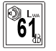

Valoarea nivelului de zgomot.


Protecție împotriva stropirii cu apa

Marcaj CE Produsul îndeplinește cerințele și reglementările stabilite de către Comunitatea Europeană.

Clasa de protectie III

Unitate de alimentare detasabila


Alertă de siguranță

ATENȚIE – Pentru a reduce riscul de accidentare, citiți manualul de utilizare

Clasa de protectie II

3.15A siguranță fuzibilă cu decalaj de timp

Transformator de izolare de siguranță rezistent la scurtcircuit

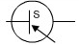
Comutator de alimentare al unității principale



Volți
Nu expuneți la ploaie sau la condiții de umezeală.

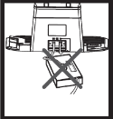
Acumulatori Li-Ion.

Nu lăsați cutia cablului de delimitare în spatele stației de încărcare.
Nu aruncați echipamentele electrice, electronice industriale și părțile componente la gunoiul menajer! Informații privind DEEE. Având în vedere prevederile OUG 195/2005 - referitoare la protecția mediului și O.U.G. 5/2015. Consumatorii vor avea în vedere următoarele indicații pentru predarea deșeurilor electrice, precizate mai jos:
- Consumatorii au obligația de a nu elimina deșeurile de echipamente electrice și electronice (DEEE) ca deșeuri municipale nesortate și de a colecta separat aceste DEEE.
- Colectarea acestor deșeuri numite (DEEE) se va efectua prin Serviciul Public de Colectare de pe raza fiecărui județ și prin centre de colectare organizate de operatorii economici autorizați pentru colectarea DEEE. Informații furnizate de către Administrația Fondului de Mediu www.afm.ro sau jurnalul Uniuni Europene.
- Consumatorii pot preda DEEE în mod gratuit în punctele de colectare specificate anterior.

2.2 Protecție împotriva trăsnetului
Nu așezați stația de încărcare sub copaci înalți.
În timpul fulgerelor, deconectați stația de încărcare și deconectați cablul de delimitare, dacă este posibil.
Important:
Nu utilizați robotul in condiții meteo nefavorabile (ploi, fulgere).

3. Date tehnice
Tip motor | Motor electric fără perii
Voltaj baterie Li-ion | 20V
Capacitate baterie Li-ion | 5Ah
Tip conexiune | Bluetooth, Wifi
Timp de încărcare | 180 min
Timp de lucru | 260 min
Turație motor | 3100 rpm
Lățime de tăiere | 180 mm
Înălțime de tăiere | 20mm-60mm
Tip lamă | Disc cu 3 tăișuri
Unghi maxim de urcare | 20°
Viteza maximă | 0.4 m/s
Suprafață maximă | 1500 mp
Garanție | 24 luni

Robotul este potrivit pentru o înălțime a ierbii de maxim 60 mm. În iarba mai înaltă, robotul s-ar putea opri. Tundeți gazonul la mai puțin de 60 mm folosind o mașină de tuns gazon.

4. Prezentare generala
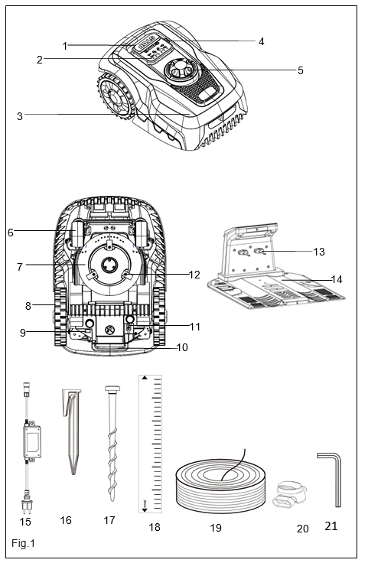

1.Buton STOP
2. Panou de control
3. Corp robot
4. Senzor de ploaie
5. Buton de reglare a înălțimii
6. Roata fata
7. Disc lame
8. Roata spate
9. Întrerupător principal
10. Capac baterie
11. Capac USB
12. Lame (3 buc + 3 buc)
13. Pin de încărcare
14. Stație de încărcare/Stație de bază
15. Încărcător
16. Cuie de fixare (pentru cablul de delimitare)
17. Cuie de fixare (pentru stația de încărcare)
18. Rigla de măsurare
19. Cablu de delimitare
20. Conector cablu
21. Imbus

Principiul de funcționare al robotului de gazon
Robotul își alege direcția la întâmplare, ceea ce înseamnă că vă va tunde complet gazonul, fără a lăsa în urmă nicio parte netăiată în zona pe care ați îngrădit-o cu cablul de delimitare. Odată ce detectează cablul de delimitare instalat corespunzător, se va întoarce și se va îndrepta într-o altă direcție, în interiorul zonei. Orice obiecte pe care doriți să le protejați în interiorul limitei, cum ar fi un iaz de grădină, copaci, mobilier sau paturi de flori, le puteți delimita folosind cablul de delimitare. Acesta trebuie să formeze o buclă completă de circuit. Dacă robotul de tuns iarbă întâlnește un obstacol în interiorul zonei sale de lucru, cum ar fi o persoană, un copac sau un animal de companie, se va opri, se va deplasa înapoi și se va întoarce pentru a tunde în altă direcție. Dacă aveți un coridor în interiorul gazonului dvs., va putea pătrunde in interiorul acestuia dacă are o lățime de cel puțin 1,2 metri (80 cm între firele de delimitare) și max. 8 metri lungime. (Fig.2A)

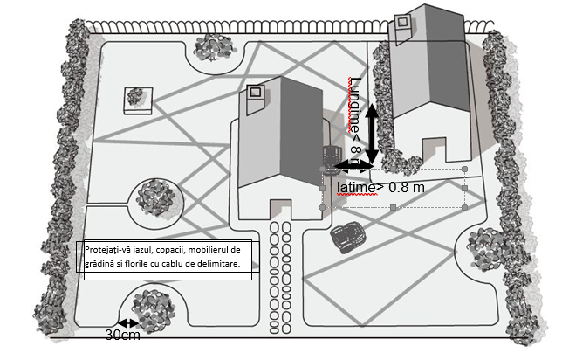
(Fig.2A)
Mod de tuns elice
Dacă robotul intra in contact cu cablul de delimitare de peste 5 ori , va intra în modul de tuns elice 3 cercuri. Această funcție de tăiere în spirală va ajuta la îmbunătățirea eficienței acoperirii suprafeței de tuns. (Fig.2B)
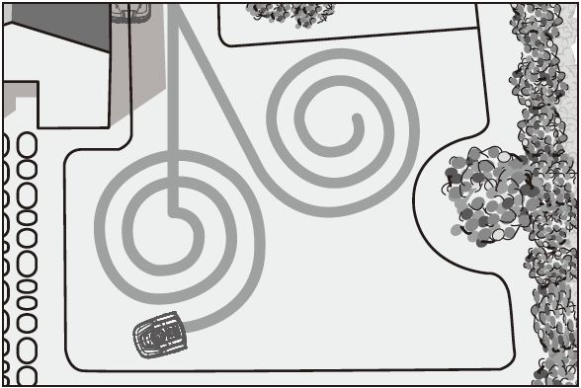

(Fig.2B)

Reglarea înălțimii de tăiere
Robotul are setări de reglaj a înălțimii de tăiere între 20 mm și 60 mm. Dacă iarba este mai mare de 60 mm, tăiați iarba până la max. 60 mm, altfel sarcina de lucru a robotului va fi prea mare și eficiența de tăiere va scădea. Utilizați o mașină de tuns iarba obișnuită. Odată ce instalarea este finalizată, înălțimea de tăiere poate fi reglată la înălțimea adecvata. Începeți întotdeauna într-o poziție de tăiere înaltă și coborâți cu pași mici până la înălțimea dorită.
Notă: Nu încercați să ridicați sau să coborâți înălțimea de tăiere în timp ce robotul runde gazonul.

5. Ghid de instalare

Acest capitol explică cum se instalează robotul de tuns gazon, vă rugăm să-l citiți înainte de a începe instalarea.
Introducere
Faceți o schiță a gazonului dvs., inclusiv toate obstacolele și modul în care acestea trebuie protejate. Vă este mai ușor să găsiți o poziție bună pentru stația de încărcare și să plasați corect cablul de delimitare în jurul perimetrului grădinii dvs. de delimitare a tufișurilor, paturi de flori etc. Veți avea nevoie, de asemenea, de câteva unelte, cum ar fi un ciocan de cauciuc și un clește.

5.1 Insule perimetrale
1. Utilizați firul de delimitare pentru a delimita zonele din interiorul spatiului de lucru prin crearea de insule în jurul obstacolelor care nu pot rezista la o coliziune, de exemplu, paturi de flori și fântâni. În plus, îngrădiți toate obiectele sensibile la șocuri și iazurile de grădină (Fig.3A).
2. Continuați să derulați cablul, deplasându-vă de la margine spre obiectul de protejat.
3. Fixați cablul perimetral în sensul acelor de ceasornic în jurul obiectelor protejate.
4. Îngrădiți complet insula și întoarceți-vă la locul în care ați lăsat marginea gazonului.
5. Cablurile care duc și se întorc la insulă trebuie să fie paralele și la distanță de maxim 1 cm intre ele, fără ca acestea sa se încrucișeze. Prin urmare, fixați ambele cabluri, către și dinspre insulă, folosind cuiele de fixare.(Fig.3B)
6. Distanta minima dintre insule trebuie sa fie de 1 m. În caz contrar, delimitați cele doua obiecte împreună ca o singură insulă (Fig.3C).
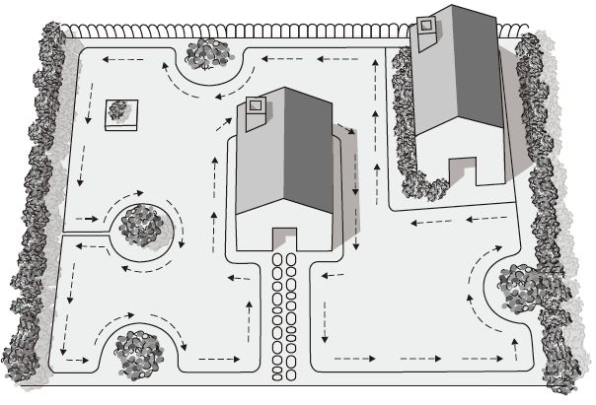
Fig.3A
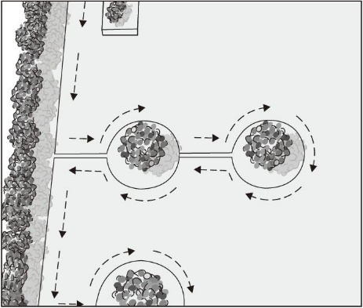
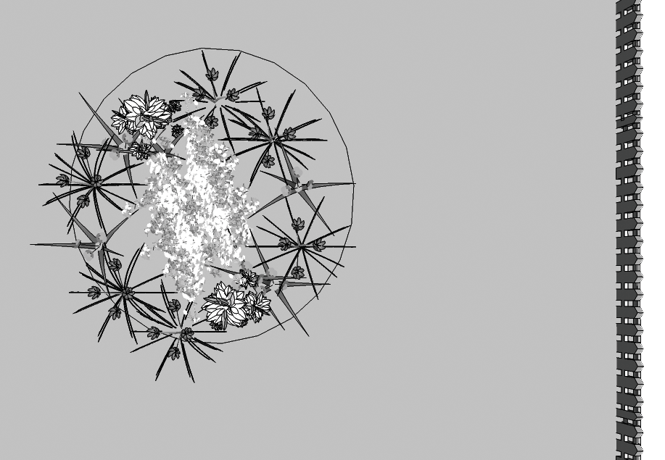
1 m
<1cm
Fig.3B Fig.3C

Notă! Este interzisă încrucișarea/intersectarea cablului de delimitare (Fig.4).
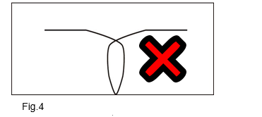

5.2 Cablu de delimitare

Daca intenționați să aerați gazonul grădinii dvs., alegeți una dintre cele două metode de instalare pentru cablul de delimitare: puteți combina ambele moduri de instalare.
- Instalare pe sol
Atașați cablul de delimitare pe gazon cu ajustorul cuielor. Acest lucru face posibil ajustarea cablului de delimitare în primele săptămâni de funcționare.
Așezați firul de delimitare ferm pe sol, prin iarbă și fixați-l de pământ folosind cuiele din dotare. Asigurați-vă că robotul de tuns iarbă nu poate tăia cablul perimetral !
- Instalare in sol
Introduceți cablul de delimitare in sol, pentru a nu putea fi tăiat de alte utilaje de întretinere a gazonului (scarificator/ aerator), pana la o adâncime maxima de 5cm.
Instalați cuiele de fixare a cablului de delimitare la o distanță de max 1 metru între ele. (Fig.5)

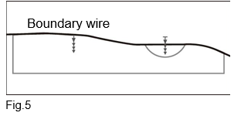
Important!

Pământul tare sau uscat poate cauza spargerea cuielor atunci când le introduceți. Udați gazonul, daca este foarte uscat, înainte de instalarea cablului de delimitare.
Notă: Un cablu de delimitare tăiat nu este supus garanției.

Instalarea cablului în colțuri

Evitați așezarea firului perimetral în unghi drept (90°), în colțuri. Pentru a vă asigura că robotul de tuns iarbă nu trece prea mult peste cablul perimetral, așezați cablul in două unghiuri mici.
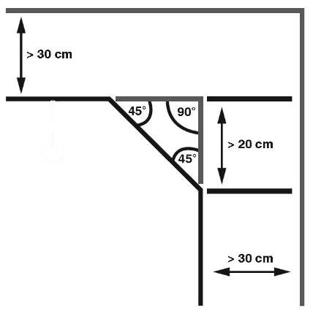
Important!

Când robotul de tuns iarba se apropie de orice fir de delimitare, senzorii instalați în partea din față a robotului îl vor detecta, dar înainte de a se întoarce, robotul de tuns iarba va depăși limita cu aproximativ 30 cm, așa că țineți cont de aceste informații când creați perimetrul de tuns. (Fig.6)

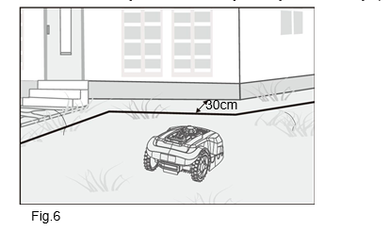

Obstacole mai înalte de 100 mm

Obstacolele fixe, mai mari de 100 mm, cum ar fi copacii, pereții, gardurile, mobilierul de grădină etc., sunt recunoscute de senzorii de impact. La întâlnirea acestora, robotul de tuns iarba se va opri, se va deplasa in spate, apoi se va întoarce pentru a tăia în altă direcție.
Obstacolele moi si instabile, trebuie protejate prin crearea unei insule in jurul lor. (Fig 7)
Fig 7.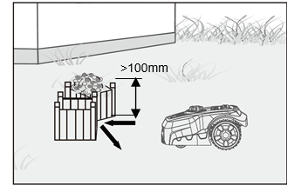
- Copaci
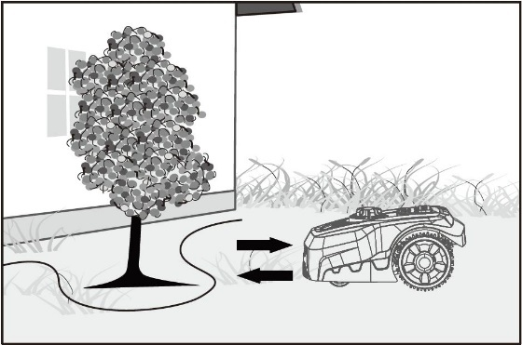
Robotul tratează copacii ca pe obstacole obișnuite, dar dacă unele rădăcini ale copacului sunt expuse în grădina dumneavoastră și sunt mai mici de 100 mm, această zonă trebuie protejată pentru a preveni deteriorarea rădăcinii copacilor, a lamelor de tăiere sau a roților din spate. (Fig 8)
Fig 8.

- Pietre
Dacă există pietre situate în zona de tăiere, acestea sunt de asemenea, un obstacol și trebuie eliminate. În cazul in care pietrle sunt decorative, acestea trebuie protejate folosind cablul perimetral. (Fig.9)
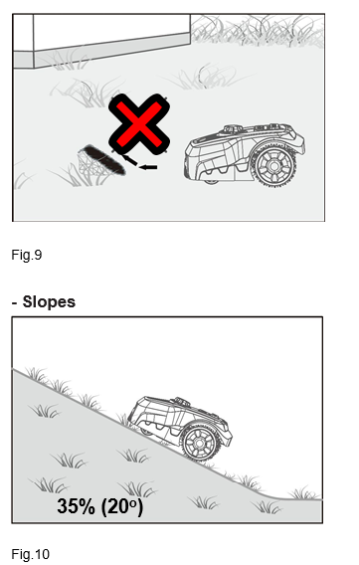
Panta
Robotul este capabil să urce pante de până la 35% (20*), așa că evitați zonele mai abrupte. (Fig.10)
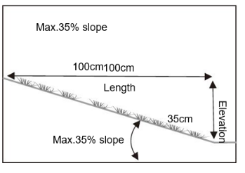
Cum să calculezi panta gazonului tău (Fig.11)

Amplasarea cablului de delimitare pe pante
Cablul de delimitare superior nu trebuie amplasat pe pante mai abrupte de 35% (20°). Acesta trebuie să aibă o distanță de cel puțin 30 cm între orice obstacol. Cablul de delimitare inferior nu trebuie amplasat pe pante mai abrupte de 17% (10°). Acesta trebuie să aibă o distanță de cel puțin 40 cm între orice obstacol atunci când este poziționat pe o pantă de 17%. (Fig.12)
Notă: cablul de delimitare inferioar nu poate fi așezat pe o pantă mai abruptă de 17%, deoarece robotul de tuns gazonul, la coborârea pantei, va aluneca în afara cablului, mai ales când iarba este umedă.
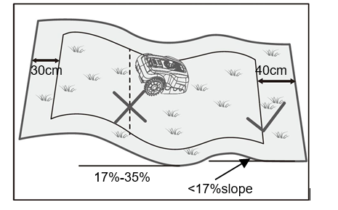

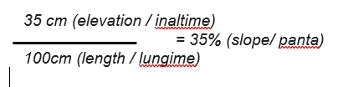

Fig.12

5.3 Stația de încărcare
În primul rând, găsiți cea mai bună poziție pentru stația dvs. de încărcare, luați în considerare cea mai apropiată priză exterioară, deoarece stația trebuie conectată la aceasta. Asigurați-vă ca terenul pe care plasați stația de încărcare este plat, uscat, fără câmpuri magnetice și fără obstacole în partea din față.(Fig.15).
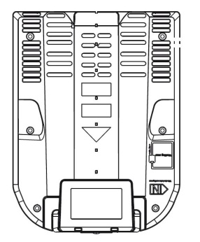
Această parte trebuie să fie spre zona de lucru

Fig. 15

Stația de încărcare trebuie să aibă cel puțin 2 m spațiu în față pentru a vă asigura că robotul de tuns iarba se poate întoarce fără probleme la stația de bază. De asemenea, trebuie să existe o distanță de cel puțin 1 m de la capătul din spate la colțl perimetrului. Alegeți o locație umbrită pentru a instala stația de încărcare, deoarece o temperatură mai scăzută în timpul încărcării este benefică pentru baterie (Fig.16A) Când începeți fixarea cablului de delimitare, lăsați mai întâi aproximativ 1 metru de cablu suplimentar pentru ajustarea ulterioară, apoi fixați-l de-a lungul perimetrului. Când terminați instalarea cablului, nu lăsați rola sau bucla de fir suplimentara pe firul de delimitare, lăsați încă un metru de fir suplimentar și apoi tăiați-l. (Fig.16A/Fig.16B/Fig.16C)
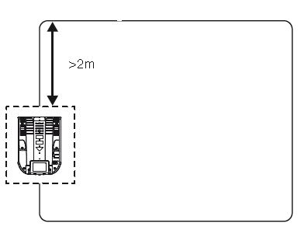
≥1m

Locația potențială a stației de încărcare
Fig 16A
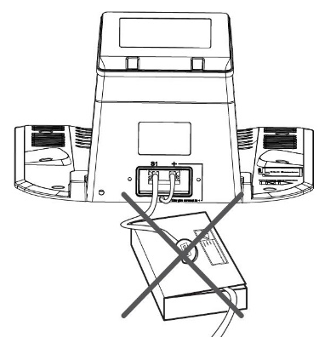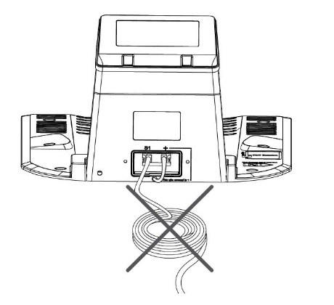
Fig 16B Fig 16C

Localizarea stației de încărcare
După lucru, când tensiunea bateriei este scăzută, robotul se va întoarce automat la stația de încărcare urmând cablul de delimitare în sens invers acelor de ceasornic. După o reîncărcare completă, robotul va porni din nou cu următoarea sa secvență de tăiere (dacă se află în fereastra de timp de lucru setată) (Fig.17A).
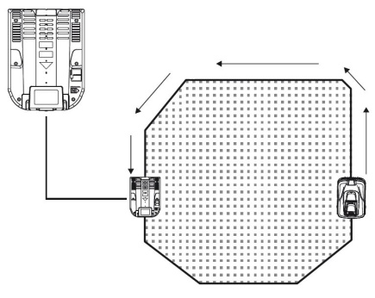
Fig.17A

5.4 Acoperișul de protecție al stației de încărcare
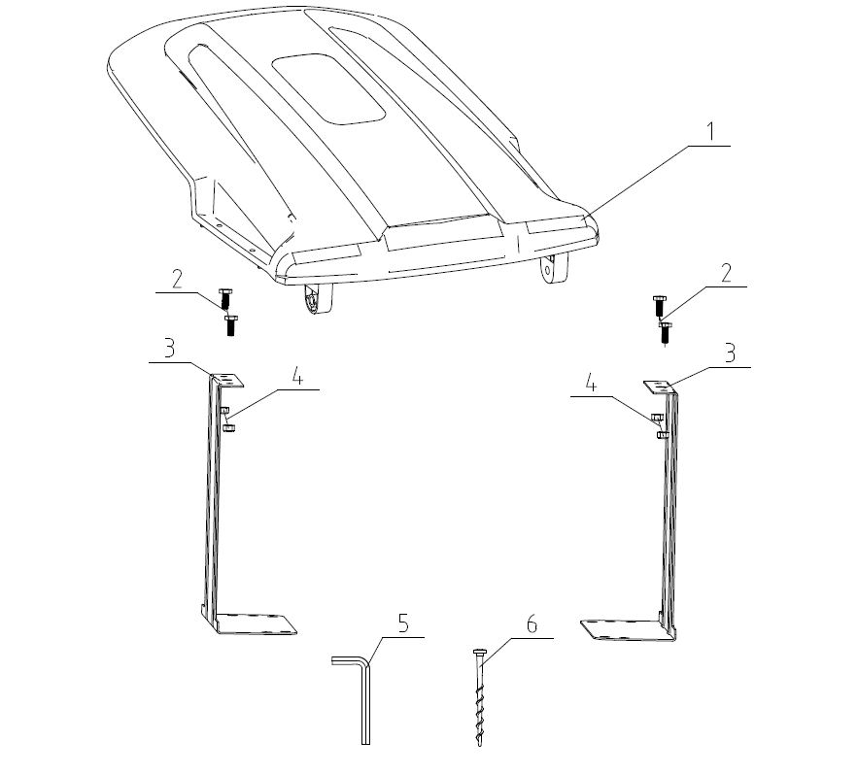
Componente | Cantitate
- Capac protecție | 1
- Șurub | 4
- Suport | 2
- Piulița | 4
- Imbus | 1
- Șurub de fixare | 4
- Cheie | 2

Asamblare
1. Conectați capacul de protecție in suporturi cu patru șuruburi și piulițe (Fig.1 )
2. Fixați suportului la stația de încărcare cu cele patru șuruburi de fixare. (Fig.2)

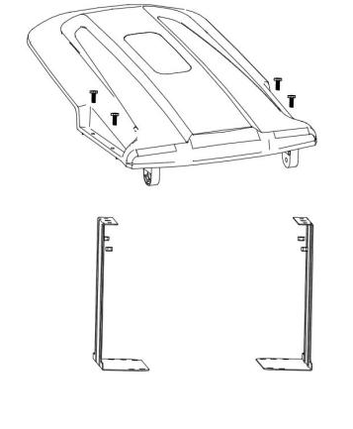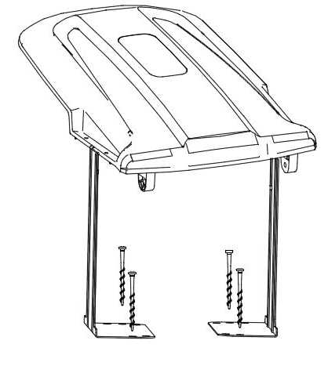
Fig.1 Fig.2

Notă Zona stației de încărcare trebuie să fie plată, nu este permis să existe iazuri, piscine sau scări lângă stația de încărcare.
Notă Robotul nu este prevăzut cu senzori pentru a detecta iazurile, piscinele sau scările.
Atenție la protejarea cablului prelungitor!
Vă rugăm să fixați stația de încărcare pe un loc orizontal.
Înainte de a conecta la priza stația de încărcare, finalizați toate lucrările de montare ale cablului de delimitare.
Pregătiți cablul de delimitare pentru stația de încărcare

După montarea cablului de delimitare, aveți nevoie de un dispozitiv de dezizolare(Fig. 18A). Îndepărtați izolația cablului pe o lungime de 10-15 mm pentru conectarea acestuia la stația de încărcare(Fig.18B).
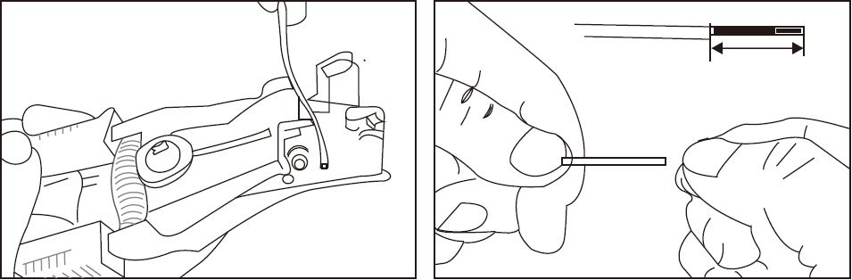
Fig.18A Fig.18B

Conectarea cablului de delimitare la stația de încărcare

1. Deschideți capacul port conectorului. (Fig.19A)
2. Cablul care duce către partea din față a stației de încărcare trebuie să fie montat pe sub acesta, folosind suporturile de cablu de pe partea inferioară a stației. Conectați-l la conectorul marcat „+”iar cablul de delimitare , conectați-l din spate la conectorul marcat „S1” (Fig.19B/Fig.19C).
3. Închideți capacul port conectorului.(Fig.19D)
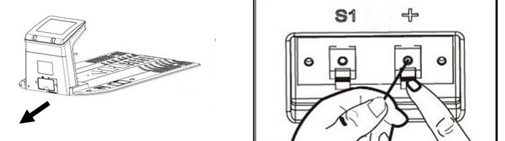

Fig.19A Fig.19B

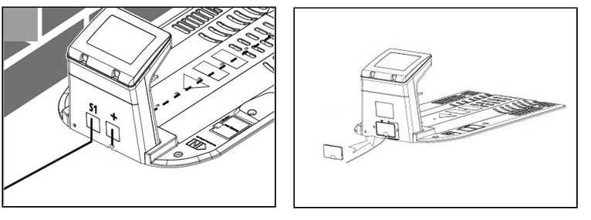
Fig.19C Fig.19D

Conectarea încărcătorului la stația de încărcare
1. Înainte de a conecta stația de încărcare la sursa de energie electrică, asigurați-vă că tensiunea de alimentarela priză este 220-240V~50/60Hz.
2. Conectați încărcătorul direct la o priză electrică. Nu tensionați și nu trageți de cablul de alimentare.
3. Nu utilizați un încărcător deteriorat. Înlocuiți imediat cablurile sau încărcătorul deteriorate la un service autorizat RURIS.
4. Nu încărcați în locuri umede. Nu încărcați la temperaturi peste 45℃ sau sub 0℃.
5. Țineți robotul de tuns gazon și încărcătorul acestuia departe de apă, emițătoare de căldură sau de substanțe chimice. Aveți grijă să nu deteriorați cablul încărcătorului - țineți-l departe de marginile ascuțite.
6. Conectați încărcătorul la stația de încărcare. Aliniați săgeata de pe conectorul cablului de alimentare al stației de încărcare cu săgeata de pe conectorul încărcătorului, introduceți conectorul unul cu celălalt și apoi strângeți piulița (Fig.20A/Fig.20B).

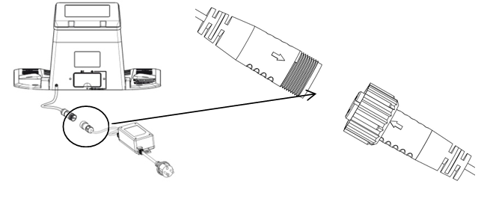
Fig.20A Fig.20B

AVERTIZARE! Nu așezați încărcătorul direct pe iarbă sau pe un spațiu umed. Pe corpul încărcătorului există orificii pentru fixarea cestuia pe un zid/suport(Fig20D).
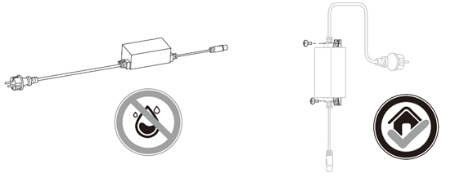
Fig.20C Fig.20D

După ce ați realizat aceste conexiuni, conectați încărcătorul la sursa de alimentare. Există un indicator LED pe stația de încărcare – după instalarea corectă, acesta ar trebui să se aprindă verde intermitent. Dacă LED-ul este stins, verificați mai întâi conexiunile de alimentare. Dacă LED-ul este aprins, dar nu este verde constant, consultați ghidul de depanare de mai jos (Fig.21).
 | LED | Descriere | Soluție
1 | Lumina stinsa | Fără alimentare | Verificați alimentarea cu energie
2 | Lumină verde aprinsă constant | Gata de utilizare (bateria complet încărcată, cablu de delimitare OK) | Conexiune corectă
3 | Verde intermitent | Cablu de delimitare întrerupt sau conectat greșit | Schimbați cele două capete ale firului și verificați dacă firul de delimitare are întreruperi
4 | Roșu | Bateria se încarcă | Așteptați încărcarea completă sau setați „Start” – „OK”.

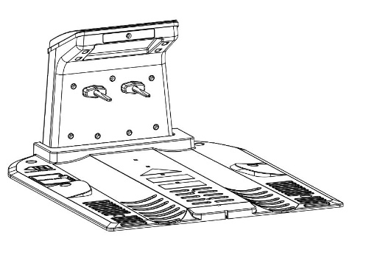
Fig.21

5.4 Informații de încărcare
Robotul va reveni la stația de încărcare în una dintre următoarele situații:
1. Dacă apăsați butonul Home și OK.
2. Capacitatea bateriei este la tensiune joasă.
Notă: Dacă robotul de tuns iarba, din anumite motive nu se poate întoarce la stația de încărcare, va încerca din nou, revenind în zona cu gazon.
Notă: Dacă temperatura bateriei este mai mare de 45℃, dispozitivul va opri încărcarea pentru a proteja bateria. După ce temperatura a fost redusă, încărcarea se va restabili automat.
Notă: Dacă temperatura plăcii de control a sistemului robotului este mai mare de 90 ℃, acesta se va opri din lucru si va reveni la stația de încărcare. După ce temperatura a fost redusă, procesul de lucru se va restabili conform setărilor dvs.
Notă: Dacă bateria este consumată complet iar robotul nu a ajuns la stația de încărcare, acesta nu mai poate porni. Puneți robotul înapoi în stație și acesta se va încărca; mențineți întrerupătorul principal de alimentare in poziția ON. Robotul de tuns iarba va fi încărcat automat.

5.5 Pornire robotului și testarea instalației
Odată ce LED-ul este aprins verde constant, aveți o zonă de lucru pentru robot. Acum vă rugăm să verificați mai întâi dacă ambele capete ale cablului de delimitare sunt conectate.
Acum plasați robotul în zona de lucru, lângă stația de încărcare.
Apăsați comutatorul principal de alimentare la „ON” (Fig.22).

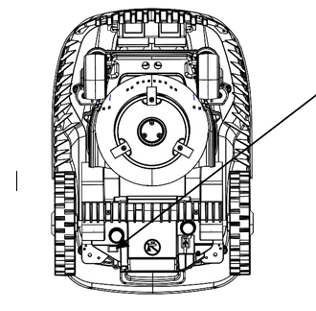
Comutator principal de alimentare
Fig.22
Apăsați tasta Power, apoi, după o scurtă pornire a sistemului de operare, introduceți codul PIN „1-2-3-4”, apăsați tasta HOME și tasta OK. Acum robotul de tuns gazon ar trebui să urmeze firul în sens invers acelor de ceasornic ,apoi să se apropie de stația de încărcare și să se cupleze la aceasta în poziția de încărcare. Robotul de tuns iarba va începe să se încarce. Dacă robotul de tuns iarbă nu se cuplează la stația de încărcare, poate fi necesar să reglați poziția acesteia deplasând-o în lateral până când robotul de tuns iarba se cuplează fără nicio problemă. (Fig.23)
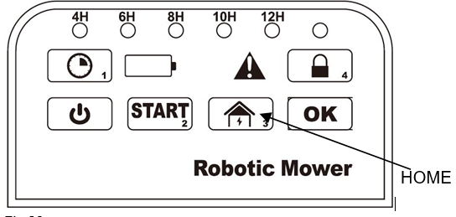
Fig.23
Funcția STOP
Dacă doriți să opriți robotul de tuns iarba în timpul lucrului, apăsați butonul STOP. Odată ce butonul STOP este apăsat, robotul se va opri și va aștepta comenzile ulterioare.
Fixarea stației de încărcare
Odată ce robotul de tuns iarba funcționează normal și stația de încărcare are locația potrivită, folosiți un ciocan și bateți complet cele 6 cuie de fixare pentru a fixa baza stației. Rețineți: Cablul nu trebuie să fie îndoit sau deteriorat, acest lucru este foarte important (Fig.24).
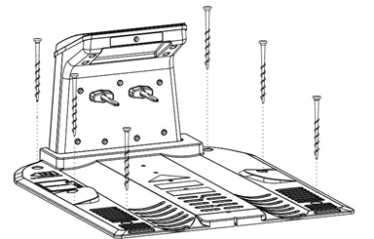
Fig.24

6. Punerea in funcțiune

6.1. Panoul de control
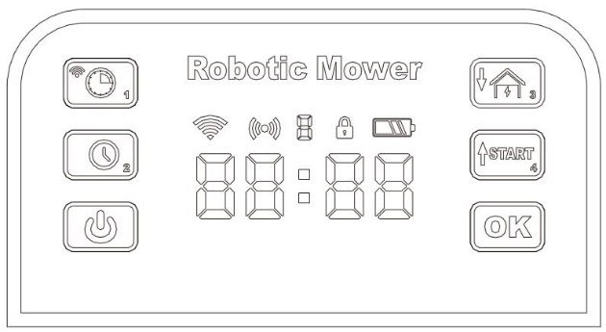
Definiții, butoane și lumini LED:
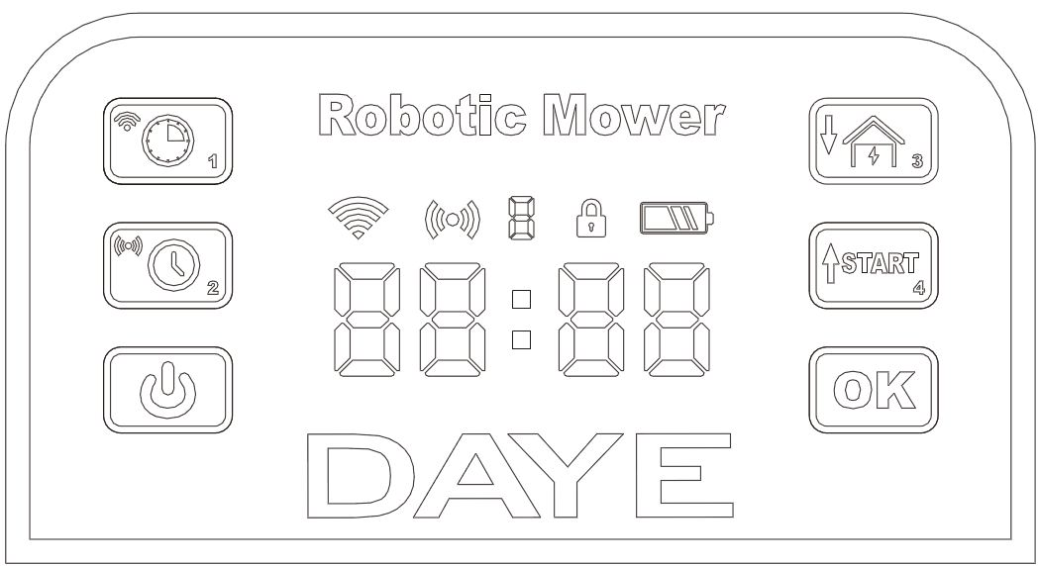 Butonul de alimentare: Asigurați-vă că întrerupătorul principal de alimentare este „ON”. Apoi apăsați tasta Pornire pentru a porni sau opri robotul.
Butonul OK: Pentru a confirma o anumită funcție sau setare.
Butonul de timp de lucru/tasta numerică „1”/setarea WIFI.
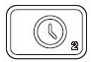 Butonul de setare a orei/tasta numerică „2”/ .
Butonul Acasă/Tasta numerică „3”/ „jos”.

Butonul Start/tasta numerică „4”/ „Sus” .
Indicator de blocare.
Pictograma baterie.
Indicator Wifi.
Indicator de zi lucrătoare.
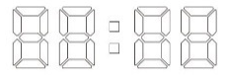 Indicator digital

6.2 Pornirea robotului

1. Apăsați întrerupătorul principal de alimentare „ON”.
2. Apăsați „butonul de pornire” 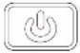, toate LED-urile de pe ecran se aprind timp de 3 secunde.
3. Introduceți codul PIN corect. Codul PIN inițial din fabrică este „1-2-3-4”. Apăsați tastele numerice „1-2-3-4” și apoi apăsați tasta OK, va apărea „indicatorul de blocare” și robotul va intra în modul „IDLE”.
Notă: Dacă nu utilizați robotul în 20 de minute, aceasta se va opri.
Notă: Dacă introduceți un cod PIN greșit, ecranul indicator digital va arăta „EROARE”, apoi introduceți codul PIN corect.
4. Apăsați 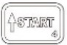 și OK, robotul va începe să funcționeze.
5. Dacă apăsați 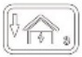și tasta OK, robotul va reveni la stația de încărcare de-a lungul cablului de delimitare.
Notă: Când bateria are tensiunea scăzută, robotul se va întoarce automat la stația de încărcare pentru a se încărca.
6. Apăsați butonul STOP si robotul se va opri si nu va mai funcționa.

6.3 Schimbarea codului PIN

Codul PIN original din fabrică este „1-2-3-4”, îl puteți schimba după cum urmează:
1. Țineți robotul pornit. Introduceți codul PIN original și tasta OK, indicatorul digital arată „IDLE”, asta înseamnă că intrați în modul de așteptare.
2. Apăsați tasta 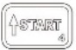și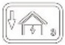 în același timp timp de 5 secunde. Ecranul indicator digital arată „PIN1”.
3. Introduceți noul cod PIN, de exemplu, „1-1-1-1”, apoi apăsați OK, Ecranul indicator digital arată „PIN2”.
4. Introduceți din nou codul PIN, de exemplu, „1-1-1-1”, apăsați OK ; indicatorul digital va afișa noul cod, înseamnă că ați schimbat codul PIN cu succes.
Notă: Dacă codurile sunt diferite de două ori, indicatorul digital va afișa codul original, înseamnă că nu ați reușit să schimbați codul PIN.
IMPORTANT!
Vă rugăm să scrieți noul cod PIN aici:_____________________
De fiecare dată când ați schimbat codul PIN, scrieți-l pentru a nu-l pierde. Fără PIN-ul corect, robotul este protejat antifurt și toate funcțiile sunt blocate.
NOTĂ: Ce trebuie să faceți dacă ați uitat codul PIN
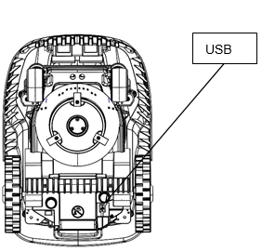
1. Deschideți capacul USB, introduceți dispozitivul flash USB în portul USB afișat mai jos.
2. Puneți comutatorul principal de alimentare pe „ON”.
3. Apăsați tasta de pornire și tasta OK în același timp.
4. Apăsați tasta Setare timp de lucru / tasta numerică „1”
5. Scoateți dispozitivul flash USB, utilizați un computer pentru a deschide fișierul TEXT salvat în el. Există un număr PUK în fișierul TEXT. Acesta este codul dvs. personal de deblocare. Contactați centrul Service pentru a obține noul PIN.

6.4 Setarea timpului
Setare ora/data/an.
1. Țineți robotul pornit. Introduceți codul PIN corect și tasta OK, indicatorul digital arată „IDLE”, înseamnă că intrați în modul de așteptare.
2. Apăsați butonul „Setare timp” , indicatorul digital intră în interfața de setare a timpului, numărul setat va clipi. De exemplu, setati „14:08”, apăsați „Sus” 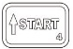 și „Jos” 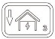 pentru a alege numărul corect, dacă cele două cifre din stânga arată „14” intermitent, apăsați tasta OK. Apoi apăsați și pentru a alege numărul corect din dreapta. dacă cele două cifre din dreapta arată intermitent „08”, apăsați tasta OK.
3. Când ora este setata, ecranul indicator digital va intra în interfața de setare a datei. Exemplu: „04:16”. „04:16” înseamnă 16 aprilie. Apăsați și pentru a alege numărul corect, dacă cele două numere din stânga arată „04”, apăsați tasta OK. Apoi apăsați și pentru a alege numărul corect din dreapta. dacă cele două numere din dreapta arată „16”, apăsați tasta OK.
4. Când data este setata, ecranul indicator digital va intra în interfața de setare a anului. Exemplu „20:21”. „20:21” înseamnă „anul 2021”. Apăsați 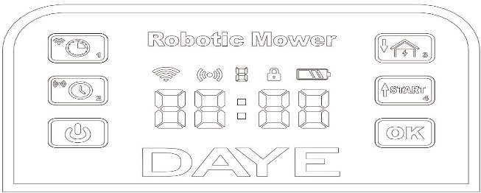 și pentru a alege numărul corect, dacă cele două numere din stânga arată „20”, apăsați tasta OK. Apoi apăsați și pentru a alege numărul corect din dreapta. dacă cele două numere din dreapta arată „21”, apăsați tasta OK. După ce setarea anului s-a finalizat, ecranul digital va intra în interfața „IDLE”.
5. Dacă datele au fost introduse greșit, după ce a fost apăsată tasta OK, ecranul va afișa „EROARE”. Apoi ar trebui să repetați al doilea pas pentru a reseta din nou ora.

6.5 Setarea timpului de lucru

1. Țineți robotul pornit. Introduceți codul PIN corect și apăsați tasta OK, indicatorul digital arată „IDLE”, înseamnă că intrați în modul de așteptare.
2. Apăsați butonul „Setare timp de lucru” 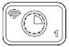, ecranul cu indicator digital va intra în interfața de setare a timpului de lucru, apoi „indicatorul săptămânii” va clipi, apăsați și pentru a alege numărul corect al săptămânii, apoi apăsați tasta OK. Indicatorul săptămânii nu mai clipește. Și ecranul indicator digital intră în interfața de setare a timpului de lucru.
3. Ecranul indicator digital arată „ST”, apăsați OK pentru a intra în setarea „ora de pornire”, ceea ce înseamnă la ce oră ați setat robotul să înceapă lucrul într-o anumită zi. De exemplu ora „10:00”, cele două cifre din stânga care urmează să fie setate vor clipi, apăsați și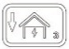 pentru a alege numărul corect, dacă cele două cifre din stânga arată „10”, apăsați tasta OK. Apoi cele două numere din dreapta care urmează să fie setate vor clipi, apăsați și pentru a alege numărul corect din dreapta. Dacă cele două numere din dreapta arată „00”, apăsați tasta OK. Apoi ecranul va intra în setarea „timp de lucru”, ecranul va afișa „EN”, apăsați OK pentru a intra în setarea „timp de lucru”, ceea ce înseamnă cât timp funcționează robotul într-o zi, exemplu „04:00” ore, cele două cifre din stânga care urmează să fie setate vor clipi, apăsați și pentru a alege numărul corect, dacă cele două cifre din stânga arată „04”, apăsați tasta OK. După ce setarea se finalizează, ecranul digital va intra în interfața „IDLE”.
4. Dacă datele au fost introduse greșit, de exemplu, începeți de la „16:00”, iar orele de lucru au fost setate la 10 ore, după ce a fost apăsată tasta OK, ecranul va afișa „EROARE”. Apoi ar trebui să repetați al doilea pas pentru a reseta din nou timpul de lucru.

6.6 Setare WIFI
1. Țineți robotul pornit. Introduceți codul PIN corect și tasta OK, indicatorul digital arată „IDLE”, înseamnă că intrați în modul de așteptare.
2. MOD 1: Apăsați butonul de setare wifi timp de 5 secunde, ecranul indicator digital arată „S1”, indicatorul WiFi clipește.
3. MODUL 2: Apăsați butonul de setare wifi și OK în același timp, ecranul indicator digital arată „S2”, indicatorul wifi clipește.
4. Dacă setarea a fost realizata cu succes, indicatorul luminos wifi și robotul vor emite un sunet. După ce setarea se finalizează, ecranul digital va intra în interfața „IDLE”.
Dacă conectarea nu a reușit, apăsați butonul de setare wifi pentru a ieși din setare.
Vă rugăm să consultați ghidul APP pentru informații detaliate despre setarea wifi.
Încărcare

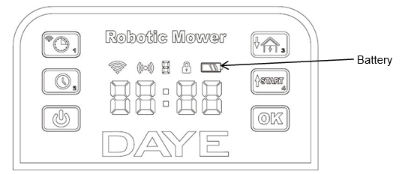
Când bateria are tensiunea scăzută, robotul se va întoarce la stația de încărcare de-a lungul cablului de delimitare.
După andocarea cu succes în stația de încărcare, robotul de tuns iarba începe să se încarce, iar ecranul indicator digital va afișa alternativ „————”“———”“——”“—”. ceea ce înseamnă că robotul de tuns iarbă se încarcă.

6.7 Actualizare firmware
Prin Bluetooth: Consultați ghidul de conectare fără fir al aplicației.
Prin dispozitivul flash USB pentru a actualiza firmware-ul:
Pasul 1: Descărcați cel mai recent software al robotului de pe site-ul nostru de asistență RURIS, pe un dispozitiv flash USB.
Pasul 2: Deschideți capacul USB și introduceți dispozitivul flash USB în portul USB afișat mai jos.
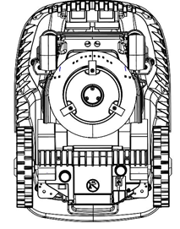
Pasul 3: Apăsați întrerupătorul de alimentare pe „ON”. Apăsați tasta de pornire și OK în același timp. Ecranul arată „boot”. Apăsați tasta numerică „3” de pe tastatură si actualizarea va începe. Ecranul va afișa progresul actualizării,”13,15,..97,99” . Când toți indicatorii de pe ecran se aprind, înseamnă că actualizarea s-a încheiat.
Notă:
1. Vă rugăm să vă asigurați că nivelul bateriei este suficient de ridicat pentru actualizare (>50% rămas);
2. Nu apăsați întrerupătorul principal de alimentare în timpul actualizării.

6.8 Senzor de ploaie
Nu este recomandat sa utilizați robotul în ploaie.
Robotul de tuns iarba este dotat cu un senzor de ploaie. Când senzorul de ploaie este la setarea prestabilită din fabrică, robotul va reveni mai întâi la stația de încărcare. Apoi va fi încărcat complet. După încărcare, acesta va rămâne în stația de încărcare suplimentar pentru încă 2 ore, înainte de a reporni.
Notă: Nu scurtcircuitați cei doi senzori metalici de pe robot. Acest lucru va face ca robotul să funcționeze anormal.
Dacă doriți ca robotul să funcționeze în ploaie, puteți modifica setarea de eroare prin intermediul aplicației, vă rugăm să consultați ghidul de conectare fără fir al aplicației.
Robotul de tuns iarba poate tăia iarba umedă, dar iarba umedă se va acumula pe discul cu lame și pe roți, ceea ce înseamnă o curățare mai frecventă a utilajului.
Nu utilizați robotul în timpul furtunilor cu fulgere sau cu tunete, în cazul deteriorării circuitelor electronice, se recomandă deconectarea stației de încărcare și, de asemenea, deconectați cablul de delimitare, dacă este posibil.
Notă: Utilizarea robotului în ploaie nu este recomandată.

6.9 Tăierea gazonului in mai multe zone
Conectați robotul de tuns iarba cu Bluetooth.
Prin modulul Bluetooth, robotul de tuns iarba poate fi conectat la telefonul mobil, Multi-Area-Cowing poate fi setat pe telefon, (Consultați ghidul APP pentru funcționarea detaliată). Interfața mobilă este prezentată mai jos:
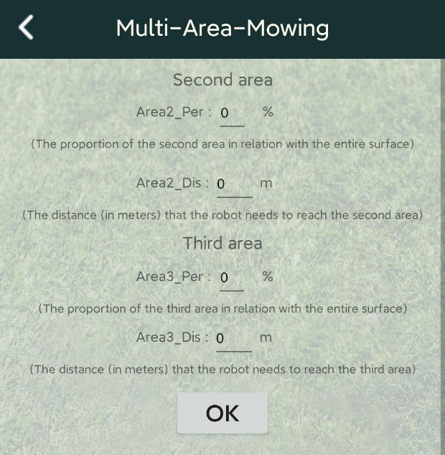
Area2_Per: (a doua zonă _Procent)
Stabilește proporția zonei secundare în raport cu întreaga suprafață.
Area2_Dis: (a doua zonă _Distanță)
Acesta stabilește distanța (în metri) de care are nevoie robotul pentru a ajunge în zona secundară, urmând firul de delimitare. Se recomanda măsurarea distantei pe jumătatea celei de-a doua zone, astfel încât sa fii sigur ca robotul se va afla in a doua zona atunci când începe tunsul.
De exemplu:
Suprafața totală de lucru este de 500 m2, zona principală este de 250 m2, zona secundară este de 150 m2, a treia zonă este de 100 m2, urmăriți exemplul de mai jos:

Robotul de tuns iarba va funcționa ca mai jos la fiecare 10 cicluri de lucru:
Aleatoriu de 5 ori, va începe să taie iarba imediat după ce a părăsit stația de încărcare;
Aleatoriu de 3 ori, se va deplasa în spatele stației de încărcare, mergând 40 de metri de-a lungul firului de delimitare, apoi începe să taie iarba.
De 2 ori aleatoriu, robotul se va deplasa în spatele stației de încărcare, mergând 65 de metri de-a lungul firului de delimitare, apoi începe să taie iarba.

7. Informații de alertă
Ecranul indicator digital va afișa informațiile despre defecțiunile robotului, enumerate mai jos:
Display | Eroare
E1 | Eroare semnal de limită
E2 | Robotul este ridicat
E3 | Eroare de obstacol
E4 | Eroare placa principală
E5 | Eroare baterie
E6 | Eroare Hall
E8 | Defecțiune motor
E9 | Eroare baterie
EA | Eroare de inclinare
EB | Eroare de răsturnare
EC | PCB supratemperatura
ED | Eroare temperatură de descărcare
EE | Eroare curent motor
EF | Eroare de sistem

1. Eroare semnal de limită
Dacă semnalul de delimitare este greșit - de exemplu, robotul se află în afara zonei de lucru, cablul de delimitare este greșit conectat sau întrerupt sau dacă nu există o sursă de alimentare, robotul se va întoarce în cerc căutând semnalul de delimitare și, în final se oprește; pe ecran apare: E1
Dacă se întâmplă acest lucru, vă rugăm să vă asigurați că robotul se află în zona de lucru și verificați dacă indicatorul LED de pe stația de încărcare este în permanență verde.
LED-ul stins ► fără alimentare.
LED-ul verde intermitent, delimitare întreruptă sau:
- cablu conectat incorect sau
- cablul slăbit de la conectorii stației de încărcare

2.Robotul este ridicat de la sol
Dacă senzorii de ridicare sunt activați în mod continuu timp de zece secunde, robotul se va opri și ledul de alertă va fi ROȘU. Vă rugăm să apăsați pe OK pentru a reporni.
Dacă acest mesaj de eroare apare des, vă rugăm să verificați dacă există obstacole mai înalte de 100 mm în zona de lucru. Dacă acestea există, mutați-le din zona de lucru sau modificați poziția cablului de delimitare pentru a exclude obiectele.
Ridicare robotului de la sol poate fi cauzată de iarba înaltă din zona de lucru; vă rugăm să tăiați iarba la mai puțin de 60 mm.

3.Eroare de obstacol
În una din durmatoarele situații,robotul de tuns iarba se va opri, iar pe ecran aparea: E3:
- se ciocnește de un obstacol în mod continuu timp de zece secunde
- se ciocnește de mai mult de 10 ori în 2 minute, atunci când tunde gazonul
- se ciocnește de mai mult de 5 ori când se deplasează de-a lungul perimetrului, înapoi la stația de încărcare.
Vă rugăm să apăsați pe OK pentru a reporni robotul.
Dacă acest mesaj de eroare apare des, vă rugăm să verificați dacă există obstacole mai înalte de 100 mm în zona de lucru și mutați aceste obstacole din zona de lucru sau modificați poziția cablului de delimitare pentru a exclude aceste obiecte.

4.Eroare placa principală
Robotul este controlat de o placă PCB principală, cu un MCU programat, un giroscop și circuite integrate. Dacă unele dintre aceste microcipuri sunt uzate sau au probleme, robotul se va opri și pe ecran se va afișa: E4. Apăsați întrerupătorul principal de alimentare și apoi încercați să reporniți robotul. Dacă problema persistă, vă rugăm să contactați un service autorizat RURIS.
5.Eroare baterie
Dacă butonul de pornire al robotului nu este apăsat în timpul încărcării, ecranul afișează: E5. Apăsați comutatorul principal de alimentare ON și apoi încercați să reporniți robotul.
6.Eroare Hall
Există patru magneți în capacul superior al robotului. Dacă pe ecran se afișează: E6 , vă rugăm să verificați dacă există părți metalice între magneți și punte. Scoateți piesele metalice dacă este necesar.
7.Defecțiune motor
Dacă motorul are probleme, robotul de tuns gazonul se va opri și ecranul va afișa: E8. Vă rugăm să verificați roțile din spate și discul de tăiere. Dacă sunt blocate, curățați-le. Apăsați întrerupătorul principal de alimentare și apoi încercați să reporniți robotul iarba. Dacă robotul nu poate porni, vă rugăm să contactați un service autorizar RURIS.
8.Eroare baterie la încărcare
Dacă robotul de tuns iarba este pe stație și bateria nu este încărcată complet în timpul de lucru programat, bateria este uzată sau defectă, ecranul va afișa „E9”. Vă rugăm să verificați dacă sursa de alimentare este OK și să curățați pinii de încărcare dacă este necesar. Apăsați întrerupătorul principal de alimentare și apoi încercați să reporniți robotul. Dacă problema persistă, înlocuiți bateria sau contactați serviciul.

9. Eroare de înclinare
Dacă robotul este înclinat în sus din orice parte spre, acesta se va opri și va afișa informația: „EA”. Vă rugăm să întoarceți robotul în poziția normală, apăsați OK pentru a reporni.
10. Eroare de răsturnare
Dacă robotul este răsturnat, se va opri și va afișa : „EB”. Vă rugăm să întoarceți robotul de tuns iarba în poziția normală și să apăsați OK pentru a reporni.
Dacă răsturnarea este cauzată de o pantă abruptă în zona de lucru, vă rugăm să modificați configurația cablului de delimitare pentru a evita pantele mari.
11. Supraîncălzire PCB
Dacă PCB-ul este supraîncălzit, ledul de alertă luminează intermitent în albastru, robotul de tuns iarba se va întoarce la stație pentru si va astepta ca temperatura acestuia să scadă iar ecranul va afișa „EC”.
Temperaturile ambientale ridicate peste 35℃, lumina puternică a soarelui sau înghețul cauzează acest lucru. În timpul verii, vi se recomandă să schimbați timpul de lucru, dimineața devreme
12. Temperatura bateriei anormală
Intervalul de temperatură al bateriei pentru descărcare este 0-75 ℃, pentru încărcare este 0-45 ℃. În afara acestui interval, robotul revine la stația de încărcare și așteaptă să se răcească sau să se încălzească.Ecranul va afisa „ED”.
În timpul verii, vi se recomandă să schimbați timpul de lucru, dimineața devreme. În timpul iernii, depozitați-l într-o zonă caldă.
13. Supracurent motor
Dacă motorul suprasolicitat, robotul se va opri și va afișa informația: „EE”.
Vă rugăm să verificați roțile din spate și discul de tăiere, să vedeți dacă sunt blocate de ceva, să curățați, și să reporniți robotul. Dacă nu poate porni, vă rugăm să contactați serviciul autorizat RURIS.
14. Eroare de sistem
Dacă apare o eroare de sistem, robotul se va opri și va afișa informația: „EF”. Apăsați întrerupătorul principal de alimentare și apoi încercați să reporniți robotul. Dacă acesta nu poate porni, vă rugăm să contactați un service autorizar RURIS.
Notă: Vă rugăm să urmați cu strictețe instrucțiunile din acest manual. Întreținerea sau instalarea defectuoasă nu este acoperită de garanție.

8. Întreținere

Verificați și curățați robotul în mod regulat și înlocuiți piesele uzate dacă este necesar, folosiți o perie uscată sau o cârpă umedă.
Atenție! Nu spălați robotul cu jet de apa.
Urmați aceste instrucțiuni de întreținere pentru o durată lungă de viață a robotului. Luați în considerare să vă duceți produsul la un service autorizat RURIS pentru o curățare completă, testare și reglare a tuturor funcțiilor, înlocuirea pieselor uzate și upgrade-uri de software.
Durata de viață a bateriei
Robotul de tuns iarba are o baterie litiu-ion care nu necesita întreținere. Această baterie este ușor de scos (vă recomandăm să o scoateți complet încărcată) și trebuie păstrată într-un loc uscat. Se recomandă încărcarea bateriei la fiecare trei luni pentru a se menține în cea mai bună stare.
Perioadele lungi de neutilizare, precum și temperaturile extreme (lumina directă a soarelui pe robotul de tuns iarba sau iarnă afară) vor limita semnificativ durata de viață a bateriei. Prin urmare, vă rugăm să vă protejați robotul de temperaturi extreme, să luați bateria iarnă și să o încărcați complet din când în când.
Depozitarea pe timp de iarnă
Iarna, vă recomandăm să păstrați robotul și stația de încărcare într-o magazie sau garaj pentru a evita înghețul.
Următoarele pregătiri trebuie efectuate înainte de depozitarea pe timp de iarnă:
1. Curățați cu grija utilajul
2. Încărcați complet bateria
3. Asigurați-vă că întrerupătorul principal de alimentare este OPRIT
4. Deconectați încărcătorul de la priza de alimentare.
5. Deconectați încărcătorul/sursa de alimentare de la stația de încărcare.
6. Deconectați conexiunile cablurilor de delimitare de la stația de încărcare. Cablul de delimitare poate fi lăsat afara iarna, dar asigurați-vă că conexiunile sunt protejate pentru a preveni coroziunea.
Este recomandat să depozitați produsul în cutia utilajul pe un raft sau intr-un garaj curat după ce l-ați curățat si încărcat.
Curățare și întreținere
Este important să păstrați robotul de tuns gazon curat.
Robotul va urca mai ușor pantele dacă roțile sunt curate, lamele vor tăia, de asemenea, mai bine dacă sunt curate și ascuțite - dar rețineți: când curățați lamele, vă rugăm să opriți întrerupătorul principal de alimentare și să folosiți mănuși de protecție. Nu folosiți niciodată un spălător de înaltă presiune pentru curățare.
Curățarea corpului
Utilizați o perie moale și/sau o cârpă umedă cu detergent de uz casnic.
Curățarea părții inferioare
Asigurați-vă că întrerupătorul de alimentare este în poziția OPRIT și purtați mănuși de protecție. Întoarceți robotul pe o parte pentru a-și expune partea inferioară, curățați discul cu lame și cadrul, folosind o perie moale sau o cârpă umedă. Rotiți discul pentru a vă asigura că se mișcă liber.
Curățarea pinilor de contact și a benzilor de încărcare
Utilizați un produs de curățare pentru metale pentru a curăța știfturile de contact și benzile de încărcare de pe robot/stația de încărcare. Îndepărtați frunzele sau resturile de iarbă din jurul știfturilor de contact și benzilor de încărcare pentru a asigura o încărcare eficientă.
Ascuțirea lamei de taiere
AVERTIZARE!
Asigurați-vă că robotul este oprită complet și purtați mănuși de protecție înainte de curățarea, reglarea sau înlocuirea lamelor.
Pentru a asigura eficiența maximă de tăiere și siguranță, utilizați întotdeauna lame de schimb și piesele de montare a lamei originale, recomandate de producător, atunci când le înlocuiți.
Există trei lame pe robot care sunt montate pe disc. Aceste lame pot rezista până la 3 luni (dacă nu au lovit niciun obstacol). Vă rugăm să nu uitați să înlocuiți toate cele trei lame în același timp pentru un bun echilibru și o bună performanță de tăiere.
Înlocuirea lamelor
Folosiți o șurubelniță pentru a îndepărta șuruburile lamelor de tăiere. Apoi înlocuiți fiecare lamă și si strângeți șuruburile ferm. Asigurați-vă că lamele asamblate se pot învârti liber.
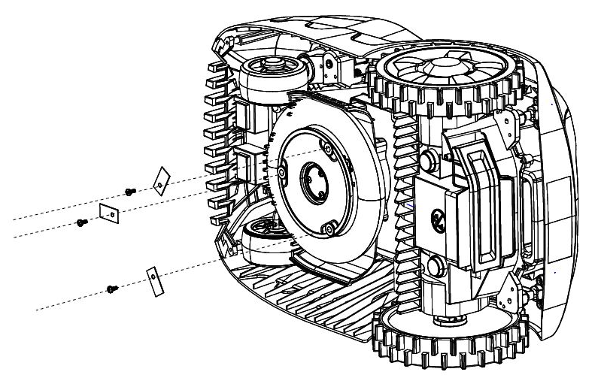

Înlocuirea bateriei
1. Deschideți capacul bateriei.
2. Apăsați butonul de blocare și scoateți bateria din cutia acesteia.
3. Înlocuiți bateria.
4. Introduceți bateria in cutie și asigurați-vă că aceasta s-a fixat pe poziție.
5. Închideți capacul bateriei.
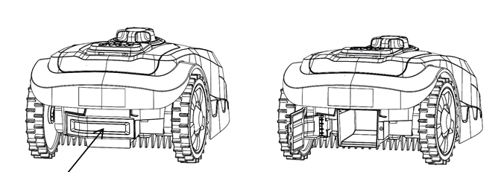
Capac baterie

9. Depanare

9.1 Depanare: Stație de încărcare
LED | Descriere | Soluție
Lumină stinsă | Fără alimentare | Verificați sursa de alimentare
Lumină verde aprinsă constant | Gata de lucru (Bateria complet încărcată, Cablul de delimitare OK) | Conexiune corectă
Verde intermitent | Cablul de delimitare întrerupt sau conectat greșit | Schimbați cele două capete ale firelor /verificați dacă  firul de delimitare este întrerupt
Roșu | Se încarcă bateria | Așteptați încărcarea completă sau setați „Start” – „OK”.

9.2 Depanare: Robot
Nr. | Problema | Display | Problema posibila | Verificare
1 | Robotul se învârte în cerc și apoi se oprește | Ecranul digital afișază: E1 | Eroare semnal de limită.  Robotul se află în afara zonei de lucru.  Cablul de delimitare este conectat greșit sau întrerupt.  Nu există sursă de alimentare. | 1. Asigurați-vă că robotul se află în zona de lucru.  2. Verificați dacă indicatorul LED de pe stația de încărcare este constant verde.  3. Dacă robotul de tuns iarbă rulează în afara perimetrului, într-un singur loc de mai multe ori, vă rugăm să verificați dacă există un cablu de înaltă tensiune în apropiere sau dedesubt. Schimbați poziția firului de delimitare.  4. Dacă robotul de tuns iarbă rulează în afara limitei pe o pantă, evitați acea zonă schimbând poziția cablului de delimitare.  5. Reporniți robotul sau duceți-l la stația de încărcare.
2 | Robotul s-a oprit în zona de lucru | Ecranul digital afișază: E2 | Robotul de tuns iarba a fost ridicat continuu timp de zece secunde | Verificați dacă există obstacole mai mici de 100 mm în zona de lucru și mutați-le în afara zonei de lucru sau modificați configurația cablului de delimitare pentru a le exclude.
3 | Robotul s-a oprit în zona de lucru | Ecranul digital afișază: E3 | Robotul este blocat și oprit, acest lucru se întâmplă atunci când senzorul de coliziune a fost declanșat de mai mult de 10 ori în decurs de 2 minute sau continuu peste zece secunde. | 1. Verificați dacă robotul de tuns iarba este prins de un obstacol sau blocat între tufișuri, copaci etc. Îndepărtați obstacolul sau evitați această zonă.  2. Verificați dacă iarba din gazon este prea înaltă. Dacă da, vă rugăm să tăiați iarba la mai puțin de 60 mm  3. Reporniți robotul de tuns iarba sau duceți-l la stația de încărcare.
4 | Robotul de tuns gazon s-a oprit | Ecranul digital afișază: E4 | Eroare la placa principală | Apăsați întrerupătorul principal de alimentare și apoi încercați să reporniți robotul.  Dacă problema persistă, vă rugăm să contactați un service.
5 | Bateria nu poate fi încărcată. | Ecranul digital de afișare: E5 | Eroare baterie  Butonul de pornire al robotului nu este apăsat în timpul încărcării. | Apăsați întrerupătorul principal de pornire și apoi încercați să reporniți robotul.
6 | Robotul de tuns iarba nu poate trece de autoverificarea programului, nu poate fi pornit | Ecranul digital afișază: E6 | Există părți metalice între magneți și punte. | Scoateți piesele metalice dacă este necesar. Duceți aparatul la un service autorizar RURIS.
7 | Robotul de tuns iarba s-a oprit în iarba înaltă | Ecranul digital afișază: E8/EE | Supracurent motor sau defecțiune motor, s-a oprit din cauza curentului prea mare din motor sau acesta are probleme. | 1. Verificați dacă iarba este prea înaltă  Tăiați iarba la mai puțin de 60 mm folosind o mașină de tuns iarbă convențională.  2. Măriți înălțimea de tăiere.  3. Verificați dacă discul lamei este blocat. Dacă este necesar, curățați-l.  4. Verificați dacă roțile sunt blocate.  5. Reporniți robotul de tuns iarba sau duceți-l înapoi la stația de încărcare.
8 | Bateria nu poate fi încărcată. | Ecranul digital afișază E9 | Eroare baterie  Contact greșit al pinilor de încărcare.  Bateria a ajuns sfârșitul duratei de viață. | Vă rugăm să verificați dacă sursa de alimentare are o problemă sau să curățați pinii de încărcare dacă este necesar.  Înlocuiți bateria.
9 | Robotul s-a inclinat și s-a oprit | Ecranul digital afișază: EA | Robotul a fost pe o pantă de peste 35% pentru o lungă perioadă de timp. | Mutați robotul într-o zonă plată și reporniți-l
10 | Robotul s-a răsturnat și s-a oprit | Ecranul digital afișază: EB | Robotul de tuns iarba s-a răsturnat | 1. Dacă răsturnarea este cauzată de pante prea rigide în zona de lucru, vă rugăm să corectați configurația cablului de delimitare pentru a le evita.  2. Duceți robotul într-o zonă plată și reporniți-l.
11 | Robotul se întoarce la stație și rămâne acolo, deși este în intervalul de timp de lucru programat. | Ecranul digital afișază: EC | Dacă PCB-ul este supraîncălzit, programul va trimite robotul înapoi la stație pentru a aștepta ca acesta să se răcească. | 1. În sezonul de vară, vă rugăm să setați timpul de lucru la dimineața devreme; nu lăsați robotul de tuns iarbă să funcționeze în timpul zilei, când temperatura este ridicată.  2. După ce PCB-ul s-a răcit, robotul revine în zona de lucru.
12 | În timpul de lucru setat, robotul se întoarce la stație sau bateria nu poate fi încărcată de stația de încărcare | Ecranul digital afișază: ED | 1. Dacă temperatura bateriei. este mai mare de 75℃, robotul va reveni la stația de încărcare.  2. Dacă temperatura bateriei. este mai mare de 45℃ sau mai mică de 0℃, se va opri încărcarea și va aștepta in stație. | 1. În sezonul de vară, vă rugăm să setați timpul de lucru la dimineața devreme; nu lăsați robotul de tuns iarbă să funcționeze în timpul zilelor caniculare.  2. După ce s-a răcit robotul va reveni automat la programul setat.
13 | Robotul de tuns iarba nu poate fi pornit | - | Apăsați tasta Pornire de pe tastatură pentru a porni robotul.  Dacă tensiunea bateriei este prea scăzută, robotul nu poate fi pornit.  Problema circuitului electric sau a pieselor electronice va cauza, de asemenea, această problemă, dacă aceasta va reapărea, vă rugăm să contactați un service autorizat RURIS | 1. Asigurați-vă că întrerupătorul principal de alimentare este „ON”.  2. Când utilizați pentru prima dată robotul de tuns iarba, este posibil ca bateria să nu fie complet încărcată. Puneți robotul în stația de încărcare.  3. Pentru funcționare normală, apăsați tasta de pornire de pe panoul de control, apoi introduceți codul PIN și porniți robotul  4. Dacă robotul este încă oprit, vă rugăm să transportați robotul la stația de încărcare. Asigurați-vă că întrerupătorul principal de alimentare este „ON” pentru ca bateria să fie încărcată.  5. Contactați un service autorizat RURIS.
14 | Robotul nu poate intra în stația de încărcare |  | Dacă stația de încărcare nu este instalată corect, robotul nu poate intra în ea. | 1. Asigurați-vă că indicatorul LED de pe stația de încărcare este verde constant.  2. Verificați dacă cablul de delimitare de sub și din fața încărcătorului este aliniat.  3. Verificați dacă stația de încărcare este poziționată corect.  4. Nivelați pământul de sub stația de încărcare.
15 | Robotul se întoarce în cercuri de-a lungul firului de delimitare. | - | Cablul de mare putere aproape de firul de delimitare sau dedesubtul acestuia afectează semnalul de delimitare. | Verificați dacă există un cablu de mare putere aproape de cablul de delimitare sau sub acesta; schimbați poziția firului de delimitare.
16 | Robotul se comportă anormal în jurul insulelor (straturi de flori, piscină etc.). |  | Cablul de delimitare plasat incorect în jurul insulelor | Mutați cablul de delimitare
17 | Robotul de tuns iarba este foarte zgomotos. | - | Lama de tăiere deteriorata sau plina de reziduuri (benzi, frânghii, fragmente de plastic etc.)  Motor de antrenare deteriorat.  5. Alte daune ale pieselor. | Schimbați lamele de taiere în același timp.  Eficiența de tăiere a depinde de lame, așa că vă rugăm să le păstrați în stare bună. Opriți robotul în siguranță, folosiți mănuși de protecție pentru a evita riscul de tăiere, îndepărtați reziduurile de pe lame.  Reparați sau înlocuiți motorul.

10. Declarații de conformitate

DECLARATIA DE CONFORMITATE CE

Producator: SC RURIS IMPEX SRL
Bvd. Decebal, nr. 111, Cladire Administrativa, Craiova, Dolj, Romania
Tel. 0351 464 632, www.ruris.ro, info@ruris.ro
Reprezentant autorizat: ing. Stroe Marius Catalin – Director General
Persoana autorizata pentru dosarul tehnic: ing. Florea Nicolae – Director Proiectare Producţie
Descrierea masinii: ROBOTUL DE TUNS GAZON are rolul de a realiza lucrari de taiat iarba.
Numar de serie: de la XX RXR1550 0001 la XX RXR1550 9999 (Unde xx reprezinta ultimele doua cifre ale anului de fabricatie)
Produsul: robot de tuns gazon
Model: RURIS Tipul: RXR1550
Motor: electric Latime de lucru: 180 mm
Noi, SC RURIS IMPEX SRL Craiova, producator, in conformitate cu H.G. 1029/2008 - privind conditiile introducerii pe piata a masinilor, Directiva 2006/42/EC – cerinte de siguranta si securitate, Standardul EN ISO 12100:2010 – Masini. Securitate, Directiva 2014/35/UE, HG 409/2016 - privind echipamentele de joasa tensiune, Directiva 2014/30/UE privind compatibilitatea electromagnetica (HG 487/2016 privind compatibilitatea electromagnetica, actualizata 2019) am efectuat atestarea conformitatii produsului cu standardele specificate si declaram ca este conform cu principalele cerinte de siguranta si securitate, nu pune in pericol viata, sanatatea, securitatea muncii si nu are impact negativ asupra mediului
Subsemnatul Stroe Catalin, reprezentantul producatorului, declar pe proprie raspundere ca produsul este in conformitate cu urmatoarele standarde si directive europene:
SR EN ISO 12100:2011/ EN ISO 12100:2011- Securitatea maşinilor. Principii generale de proiectare. Aprecierea riscului şi reducerea riscului
SR EN 301 489-1 V2.2.3:2020/ EN 301 489-1 V2.2.3:2019- Standard de compatibilitate electromagnetică (EMC) pentru echipamente radio și servicii. Partea 1: Cerințe tehnice comune. Standard armonizat pentru compatibilitate electromagnetică
OSIST PREN 301 489-3 V2.3.0:2022- Standard de compatibilitate electromagnetică (EMC) pentru echipamente și servicii radio - Partea 3: Condiții specifice pentru dispozitivele cu rază scurtă de acțiune (SRD) care funcționează pe frecvențe între 9 kHz și 246 GHz - Standard armonizat pentru compatibilitate electromagnetică
SR EN 301 489-17 V3.2.4:2020/ EN 301 489-17 V3.2.4:2020- Standard de compatibilitate electromagnetică (EMC) pentru echipamente radio şi servicii Partea 17: Condiţii specifice pentru echipamente de transmisii de date de bandă largă. Standard armonizat pentru compatibilitate electromagnetică
SR EN 61032:2002/ EN 61032:2001- Protecţia persoanelor şi a echipamentelor în carcasă. Calibre de încercare pentru verificare
SR EN 62133-2:2017/ EN 62133-2:2017- Acumulatoare alcaline şi alte acumulatoare cu electrolit neacid - Cerinţe de securitate pentru acumulatoare etanşe portabile şi pentru baterii constituite din acestea, destinate utilizării în aplicaţii portabile. Partea 2: Sisteme cu litiu
SR EN 61960-3:2017/ EN 61960-3:2017- Acumulatoare alcaline şi alte acumulatoare cu electrolit neacid - Acumulatoare cu litiu pentru aplicaţii portabile. Partea 3: Elemente şi baterii de acumulatoare cu litiu, paralelipipedice şi cilindrice
SR EN 60335-2-29:2005/A11:2019/ EN 60335-2-29:2004/A11:2018- Aparate electrice pentru uz casnic şi scopuri similare. Securitate. Partea 2-29: Prescripţii particulare pentru încărcătoare de baterie
SR EN 60335-1:2012/A2:2019/ EN 60335-1:2012/A2:2019- Aparate electrice pentru uz casnic și scopuri similare. Securitate. Partea 2-1: Prescripții generale
SR EN 60335-1:2012/A15:2021/ EN 60335-1:2012/A15:2021- Aparate electrice pentru uz casnic şi scopuri similare. Securitate. Partea 1: Prescripţii generale
SR EN 60384-14-1:2016/ EN 60384-14-1:2016- Condensatoare fixe utilizate în echipamente electronice. Partea 14-1: Specificaţie particulară cadru. Condensatoare fixe de antiparazitare pentru conectare la alimentare. Nivel de atestare DZ
SR EN 62233:2008/ EN 62233:2008- Metode de măsurare a câmpurilor electromagnetice ale aparatelor electrice de uz casnic şi scopuri similare referitor la expunerea umană
SR EN 50525-2-11:2011/ EN 50525-2-11:2011- Cabluri electrice. Cabluri de energie de joasă tensiune cu tensiunea nominală (Uo/U) până la 450/750 V, inclusiv. Partea 2-11: Cabluri pentru aplicaţii generale. Cabluri flexibile cu izolaţie termoplastică de PVC
SR EN IEC 55014-1:2021/ EN IEC 55014-1:2021- Compatibilitate electromagnetică. Cerinţe pentru aparate electrocasnice, unelte electrice şi aparate similare. Partea 1: Emisie
SR EN IEC 55014-2:2021/ EN IEC 55014-2:2021- Compatibilitate electromagnetică. Cerinţe pentru aparate electrocasnice, scule electrice şi aparate similare. Partea 2: Imunitate. Standard de familie de produse
EN 61000-3-2:2019/ A1:2021/ EN IEC 61000-3-2:2019/A1:2021- Compatibilitate electromagnetică (CEM) - Partea 3-2: Limite - Limite pentru emisiile de curenți armonici (curent de intrare al echipamentelor ≤ 16 A pe fază)
SR EN 61000-3-3:2014/A2:2021/ EN 61000-3-3:2013/A2:2021- Compatibilitate electromagnetică (CEM) - Partea 3-3: Limite - Limitarea variațiilor de tensiune, a fluctuațiilor de tensiune și a flickerului în rețelele publice de alimentare de joasă tensiune, pentru echipamente având un curent nominal ≤ 16 A pe fază și care nu sunt supuse unor restricții de conectare
SR EN 61000-4-6:2014/ EN 61000-4-6:2014- Compatibilitate electromagnetică (CEM). Partea 4-6: Tehnici de încercare şi măsurare. Încercări de imunitate la perturbaţii conduse, induse de câmpuri de radiofrecvenţă
SR EN 50636-2-107:2015/A2:2020/ EN 50636-2-107:2015/A2:2020- Securitatea aparatelor electrice pentru uz casnic și scopuri similare. Partea 2-107: Prescripții particulare pentru cositoare de gazon tip robot cu alimentare electrică de la baterie
SR EN 50663:2018/ EN 50663:2017- Standard de produs pentru evaluarea conformităţii aparatelor electrice şi electronice de putere mică cu restricţiile de bază referitoare la expunerea corpului uman la câmpuri electromagnetice (10 MHz - 300 GHz)
SR EN 50665:2018/ EN 50665:2017- Standard de produs pentru evaluarea echipamentelor electronice şi electrice în legătură cu restricţiile de expunere umană la câmpuri electromagnetice (0 Hz - 300 GHz)
SR EN 62311:2008/ EN 62311:2008- Evaluarea echipamentelor electrice şi electronice în funcţie de restricţiile privind expunerea corpului uman la câmpuri electromagnetice (0 Hz - 300 GHz)
- Directiva 2006/42/EC - privind maşinile – introducerea pe piata a masinilor
- Directiva 2014/30/UE - privind compatibilitatea electromagnetica (HG 487/2016 privind compatibilitatea electromegnetica, actualizata 2019);
- Directiva 2014/35/UE, HG 409/2016 - privind echipamentele de joasa tensiune
Alte Standarde sau specificatii utilizate:
- SR EN ISO 9001 - Sistemul de Management al Calitatii
- SR EN ISO 14001 - Sistemul de Management al Mediului
- SR ISO 45001:2018 - Sistemul de Management al Sanatatii si Securitatii Ocupationale.

Marca si numele fabricantului: N.D.G.M Co. Ltd
Nota: documentatia tehnica este detinuta de producator.
Precizare: Prezenta declaratie este conforma cu originalul.
Termen de valabilitate: 10 ani de la data aprobarii.
Locul si data emiterii: Craiova, 07.12.2022
Anul aplicarii marcajului CE: 2022
Nr. inreg: 1395/07.12.2022


Persoana autorizata si semnatura: Ing. Stroe Marius Catalin
Director General al
SC RURIS IMPEX SRL

DECLARATIA DE CONFORMITATE EC

Producator: SC RURIS IMPEX SRL
Bvd. Decebal, nr. 111, Cladire Administrativa, Craiova, Dolj, Romania
Tel. 0351 464 632, www.ruris.ro, info@ruris.ro
Reprezentant autorizat: ing. Stroe Marius Catalin – Director General
Persoana autorizata pentru dosarul tehnic: ing. Florea Nicolae – Director Proiectare Producţie
Descrierea masinii: ROBOTUL DE TUNS GAZON are rolul de a realiza lucrari de taiat iarba.
Numar de serie: de la XX RXR1550 0001 la XX RXR1550 9999 (Unde xx reprezinta ultimele doua cifre ale anului de fabricatie)
Produsul: robot de tuns gazon
Model: RURIS Tipul: RXR1550
Motor: electric Latime de lucru: 180 mm
Nivelul de putere acustica masurat: 57.5 dB(A) Nivelul de putere acustica garantat: 61 dB
Nivelul de putere acustica este certificat de TUV SUD Certification and Testing prin raport nr. 704032121214-00 din 15.08.2022 in conformitate cu prevederile SR EN ISO 50636-2-107:2015/A2:2020
Noi, SC RURIS IMPEX SRL Craiova in calitate de producator, in conformitate cu H.G. 1029/2008 - privind conditiile introducerii pe piata a masinilor, Directiva 2006/42/EC – cerinte de siguranta si securitate, Standardul EN ISO 12100:2010 – Masini. Securitate, Directiva 2014/35/UE, HG 409/2016 - privind echipamentele de joasa tensiune, Directiva 2014/30/EU, HG 487/2016 – privind compatibilitatea electromagnetica, actualizata, am efectuat atestarea conformitatii produsului cu standardele specificate si declaram ca este conform cu principalele cerinte de siguranta si securitate, nu pune in pericol viata, sanatatea, securitatea muncii si nu are impact negativ asupra mediului.
Subsemnatul Stroe Catalin, reprezentantul producatorului, declar pe proprie raspundere ca produsul este in conformitate cu urmatoarele standarde si directive europene:
- SR EN 50636-2-107:2015/A2:2020/ EN 50636-2-107:2015/A2:2020- Securitatea aparatelor electrice pentru uz casnic și scopuri similare. Partea 2-107: Prescripții particulare pentru cositoare de gazon tip robot cu alimentare electrică de la baterie
Alte Standarde sau specificatii utilizate:
- SR EN ISO 9001 - Sistemul de Management al Calitatii
- SR EN ISO 14001 - Sistemul de Management al Mediului
- ISO 45001:2018 - Sistemul de Management al Sanatatii si Securitatii Ocupationale.
Nota: documentatia tehnica este detinuta de producator.
Precizare: Prezenta declaratie este conforma cu originalul.
Termen de valabilitate: 10 ani de la data aprobarii.
Locul si data emiterii: Craiova, 07.12.2022
Anul aplicarii marcajului CE: 2022
Nr. inreg: 1395/07.12.2022

Persoana autorizata si semnatura: Ing. Stroe Marius Catalin
Director General al SC RURIS IMPEX SRL

